首都医科大学基础医学院2021年全国优秀大学生暑期夏令营活动通知
首都医科大学基础医学院2021年全国优秀大学生暑期夏令营将于2021年7月5日-7日召开。鉴于目前新型冠状病毒肺炎（COVID-19）疫情防控要求，本次活动将采取“网络在线”的线上形式。
夏令营活动旨在促进全国各高校优秀大学生之间的交流，给广大优秀本科生深入了解首都医科大学基础医学院教学、科研与生活环境，促进学生与导师之间的沟通和交流，吸引更多优秀大学生加入到基础医学院的大家庭里。现将夏令营活动基本信息通知如下：
夏令营活动日程安排：
7月5日上午
10:00 首都医科大学基础医学院2021年全国优秀大学生暑期夏令营开营仪式 会议平台：腾讯会议 会议ID：260605715
7月5日下午
生理学、病理学与病理生理学分会场
14:00-16:30 1.学科研究方向介绍；2.实验室及导师简介；3.导师与学生线上交流（学生提问及相关问题讨论）
人体解剖学与组织胚胎学分会场
14:00-15:30 1.学科报告会；2.与导师面对面交流；3.与在读研究生交流
病理学分会场
14:00-15:30 1.与导师面对面交流
7月6日上午
神经生物学分会场
9:00-10:30 1.学科简介；2.与导师交流
生物化学与分子生物学分会场
9:00-10:30 1.学科简介；2.导师介绍3.与在读研究生交流；4.互动提问
遗传学分会场
9:00-10:30 1.学科报告会；2.与导师面对面交流
7月6日下午
免疫学分会场
13:30-15:30 报告1：免疫学：开启临床疾病大门的神秘之钥 王炜 教授；
报告2：表观遗传与免疫学 陈萍 教授
动物学分会场
14:00-15:30 1. 与导师面对面交流
7月7日上午
细胞生物学分会场
9:00-10:30 1.专业介绍；2.导师风采；3.硕博寄语；4.导师面对面
7月7日下午
病原生物学分会场
13:30-15:30 1.学科报告会；2.与导师面对面交流；3.与在读研究生交流
药理学分会场
14:00-15:30 1.学科报告会；2.与导师面对面交流；3.与在读研究生交流

各专业夏令营线上分会场安排
使用平台：钉钉
动物学
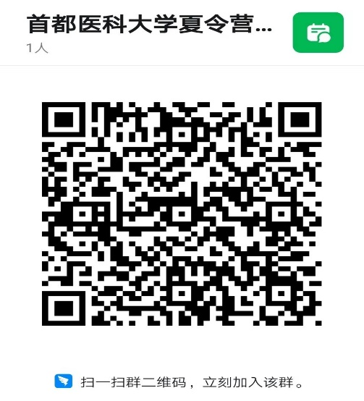
生理学
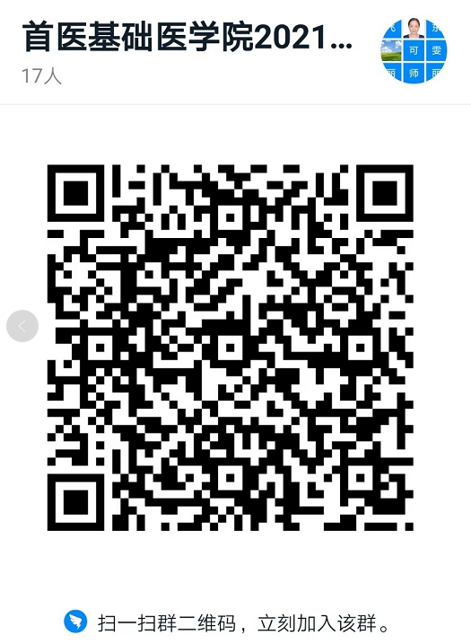
神经生物学
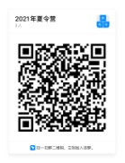
遗传学

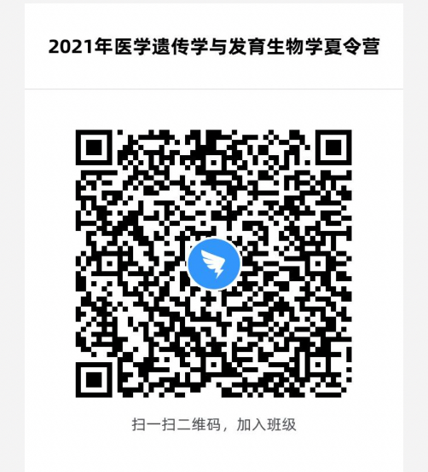
细胞生物学
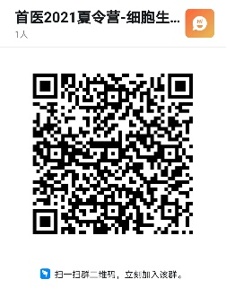
生物化学与分子生物学
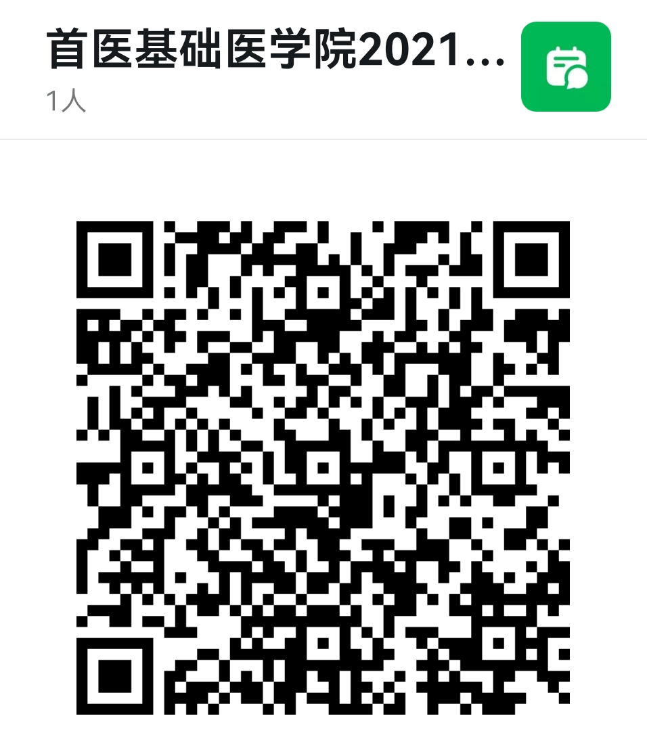
人体解剖与组织胚胎学

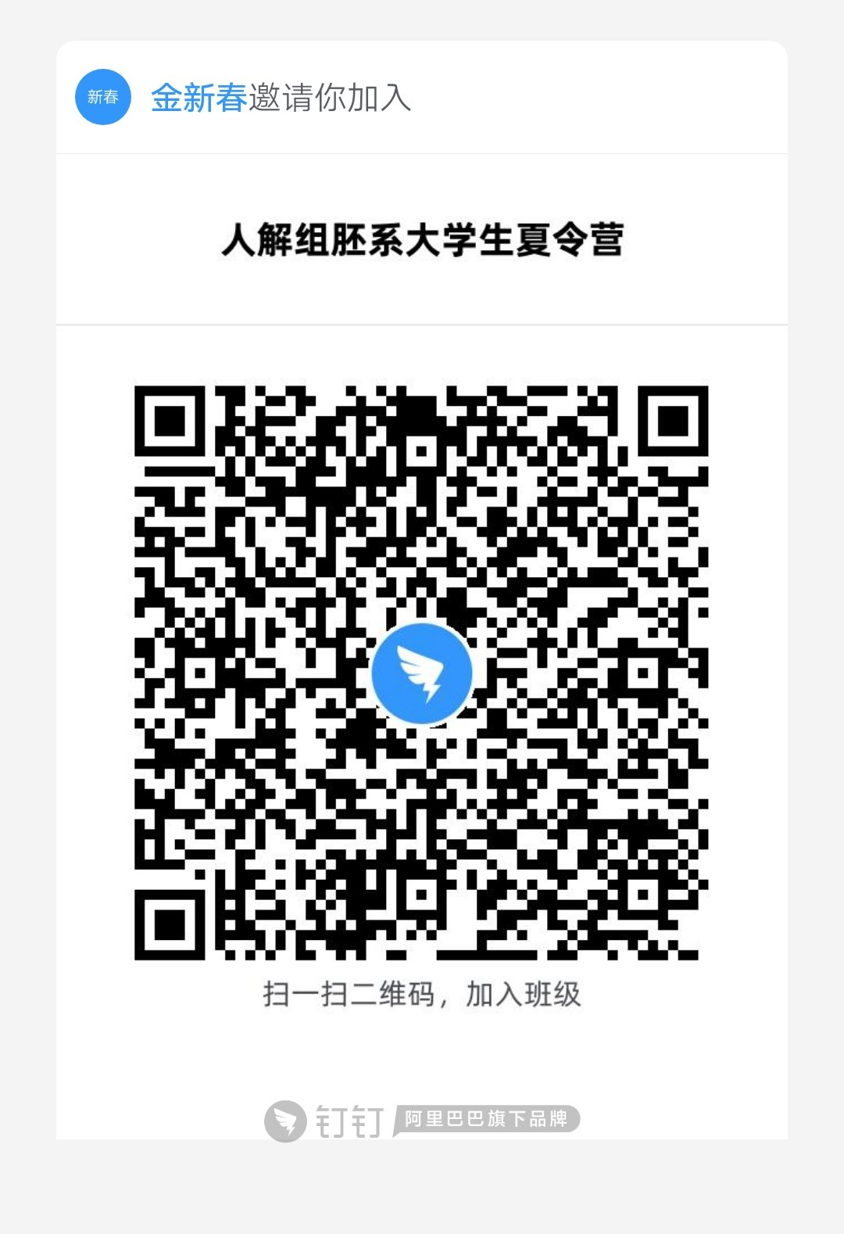
免疫学
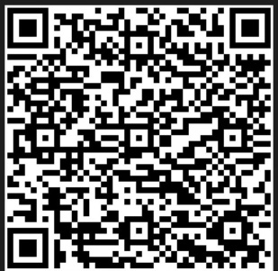
病原生物学
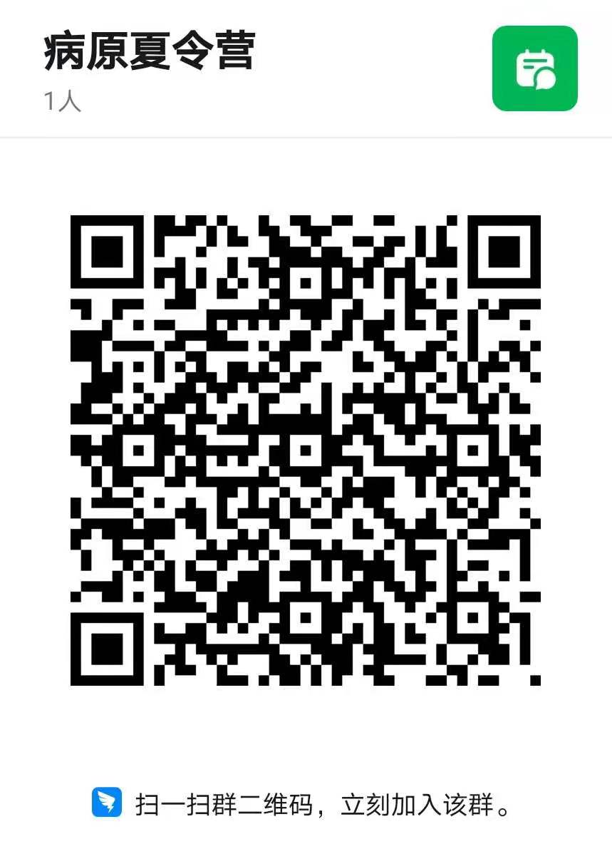
病理学与病理生理学
病理学
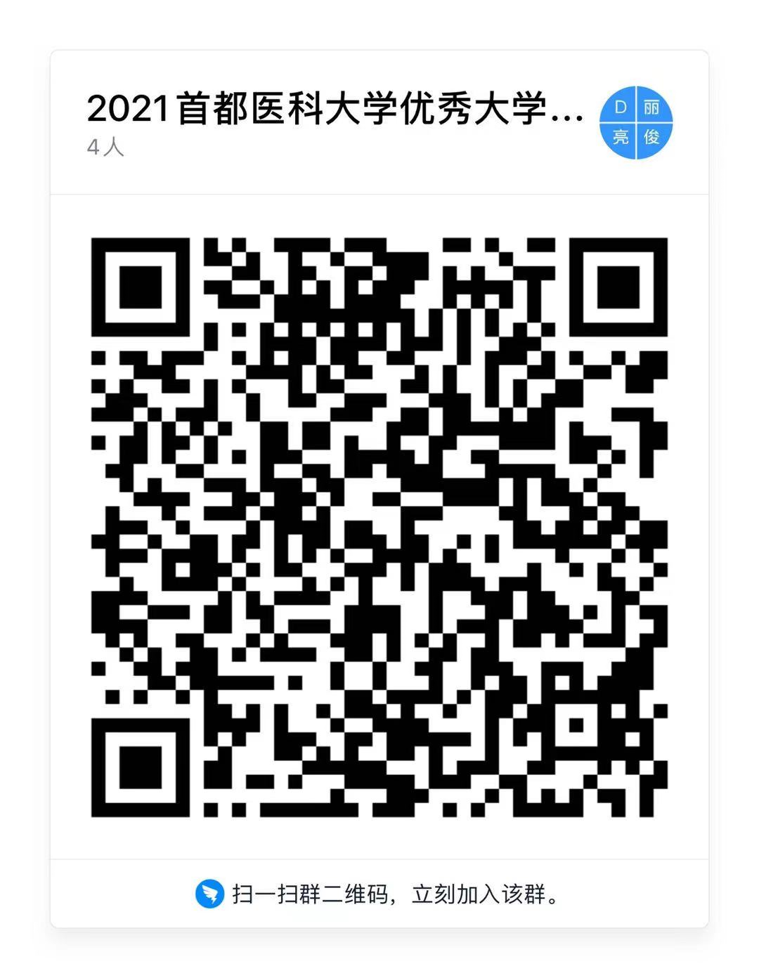
药理学

联系方式
联系人：窦老师
联系电话：010-83911484
电子邮箱：ccmu_jcyjs@163.com
基础医学院
2021年6月30日

